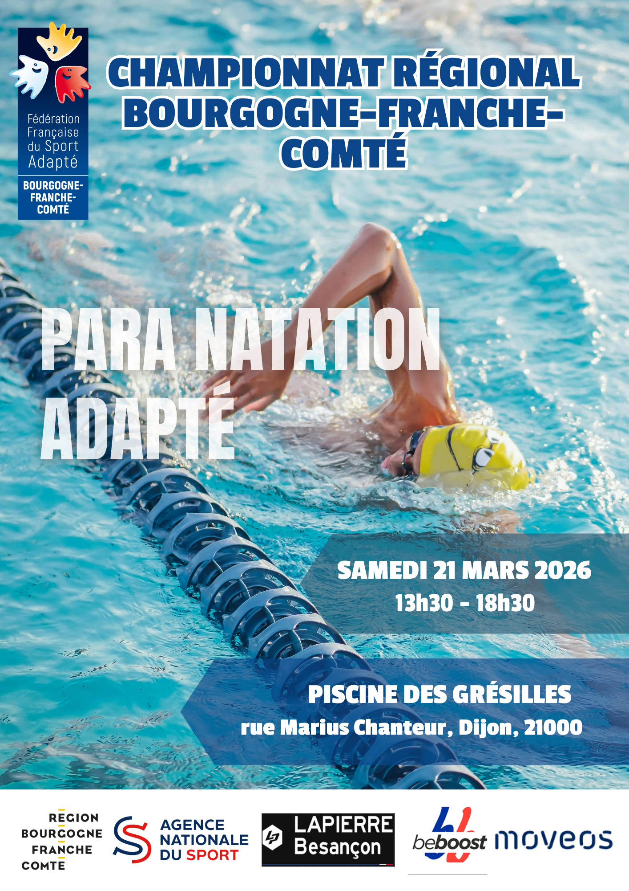

INFORMATIONS GENERALES

Le Championnat Bourgogne-Franche-Comté de para natation adaptée est organisé par la Ligue BFC du Sport Adapté, en partenariat avec le club ASEHM que nous remercions chaleureusement pour leur accueil. La compétition se tiendra le samedi 21 mars 2026.

Objectif de la compétition : Ce championnat permettra la qualification des sportifs (jeunes et adultes) de la région pour les championnats de France de para natation adaptée qui se tiendront :
- Championnat de France jeunes, qui aura lieu du 11 au 12 mai en juin (lieu encore non défini).
- Championnat de France adultes, (dates et lieu encore non défini).
Lieu de la compétition : Le championnat se déroulera à la piscine des Grésilles, 1 rue Marius Chanteur à Dijon, 21000.

Contact et information sur la compétition :
- Gaby DIVAY, Alternante Ligue BFC du Sport Adapté, 06.31.25.49.64, gaby.divay@sportadapte.fr
- Gregory SIMIONATO, CTF Ligue BFC du Sport Adapté, 06.30.84.59.46, gregory.simionato@sportadapte.fr
- Martine BERTHOU, ASEHM21, 06.24.40.88.41, association.asehm21@gmail.com

Licence : Pour pouvoir participer à ce championnat, chaque sportif doit être en possession d’une licence compétiteur FFSA pour la saison 2025-2026, et doit avoir sa classification (AB/BC/CD/DE).
[Point classification : Les sportifs licenciés inscrits dans le système compétitif de la FFSA sont classés par le biais des tests en référence aux quatre domaines de compétences, dans des « classes » homogènes AB, BC, CD et DE. La finalité de cette codification est de permettre la meilleure expression sportive de tout participant, en fonction de ses capacités, dans des conditions garantissant sa sécurité.]
Chaque délégation doit avoir au moins un accompagnateur licencié FFSA.

Frais d’inscription : Des frais d’inscriptions de 5 € sont demandés pour chaque sportif. Paiement à effectuer de préférence par l’association afin de réduire d’éventuelles erreurs. Par espèce, par chèque (à l’ordre de LBFCSA) ou par virement : IBAN : FR76 3000 3003 2000 0507 7688 390

Aspect médical : Si un sportif est sous traitement, les accompagnateurs devront être détenteur d’une enveloppe cachetée, portant le nom et le prénom du sportif, contenant l’ordonnance (ou un document indiquant le traitement ou les allergies du sportif) et la photocopie de la carte de sécurité sociale. En cas d’intervention, cette enveloppe sera remise aussitôt au secours. L’organisation décline toute responsabilité en cas d’absence de ces documents. Sur place, un médecin et des personnes titulaires du PSC1 seront présents, et les secours seront prévenus de la manifestation.

CONDITIONS DE LA COMPETITION

Les catégories : Les nageurs s’affronteront en fonction de leur sexe, de leur classification et de leur âge selon les catégories suivantes :
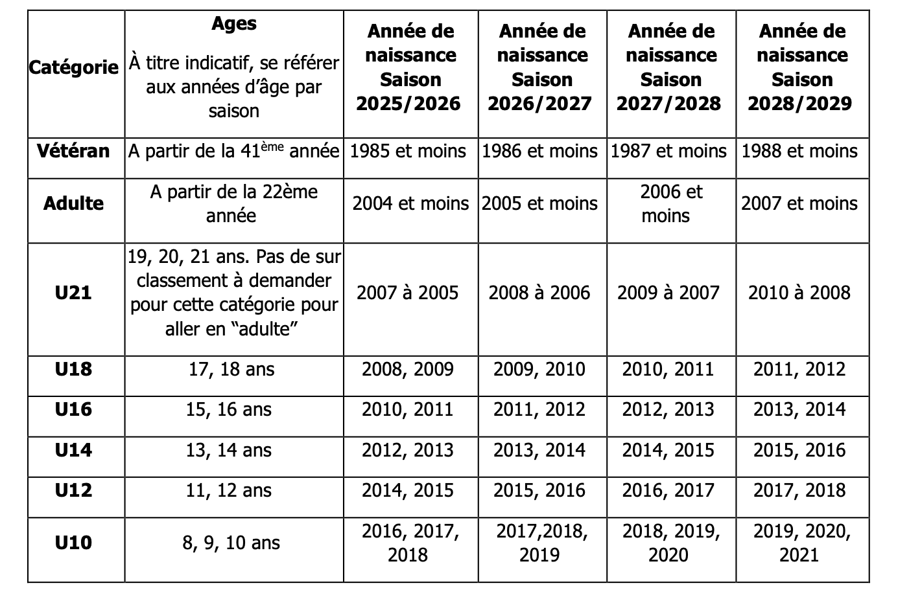
Matériel du sportif :
- Bonnet de bain
- Maillot de bain : slips ou boxers en élasthanne. Shorts de bain interdits.

Type de bassin : Bassin de 25 mètres

Modalité de qualification au championnat de France : Pour être qualifié au championnat de France de para natation adaptée, le sportif a besoin de participer à cette compétition régionale et d’atteindre les minimas dans les nages qu’ils/elles souhaitent faire. Les minimas sont disponibles dans le règlement FFSA 2025-2029.

Déroulement du championnat : (prévisionnel)
- Accueil et échauffement des sportifs : de 13h30 à 14h25
- Début des courses : 14h30
- Fin des courses : 17h00
- Remise des récompenses : 17h30 au gymnase Marion

Modalité d’inscription : Fiche d’inscription Excel (disponible en PJ) à remplir et à retourner à l’adresse : gaby.divay@sportadapte.fr et gregory.simionato@sportadapte.fr .
Date limite d’inscription : vendredi 13 mars 2026.
Points de règlementation ci-dessous :

REGLEMENT TECHNIQUE SPORTIF

Tests obligatoires :
Pour pouvoir faire de la natation en compétition, chaque sportif doit passer un de ces tests obligatoires (test à effectuer une seule fois). Ces tests nous assurent de l’aisance du nageur dans l’eau :
- Le « Sauv’Nage » pour les nageurs de classes BC, CD et DE
- « L’Exploranage » pour les nageurs de la classe AB

Pour la classe AB : « l’Explora’Nage » | Pour les classes BC, CD et DE : « le Sauv’Nage » (sans lunette)
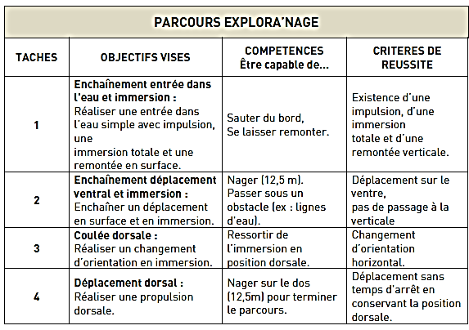 | 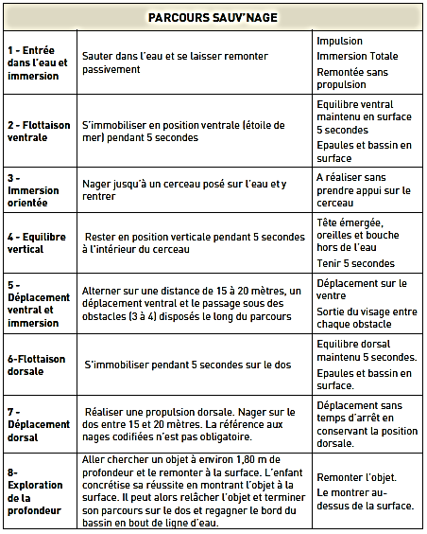

Règlement des plongeons :
Les nageurs de classe CD et DE doivent entrer dans l’eau par la tête (plongeon), excepté pour la nage du Dos.
Les nageurs AB peuvent entrer dans l’eau par les pieds pour l’ensemble des courses.

Organisation des courses :
Un nageur peut s’engager dans 4 épreuves maximum. Chaque nageur ou nageuse peut s’engager soit :
- 1, 2 ou 3 nages
- Dans 3 nages individuelles et 1 relais
- Dans 4 nages individuelles
Liste des nages ouvertes pour ce championnat régional :
Sous réserve de changement ou de suppression de l’épreuve suivant le nombre de nageurs
Épreuves ouvertes aux Adultes/ Vétérans :
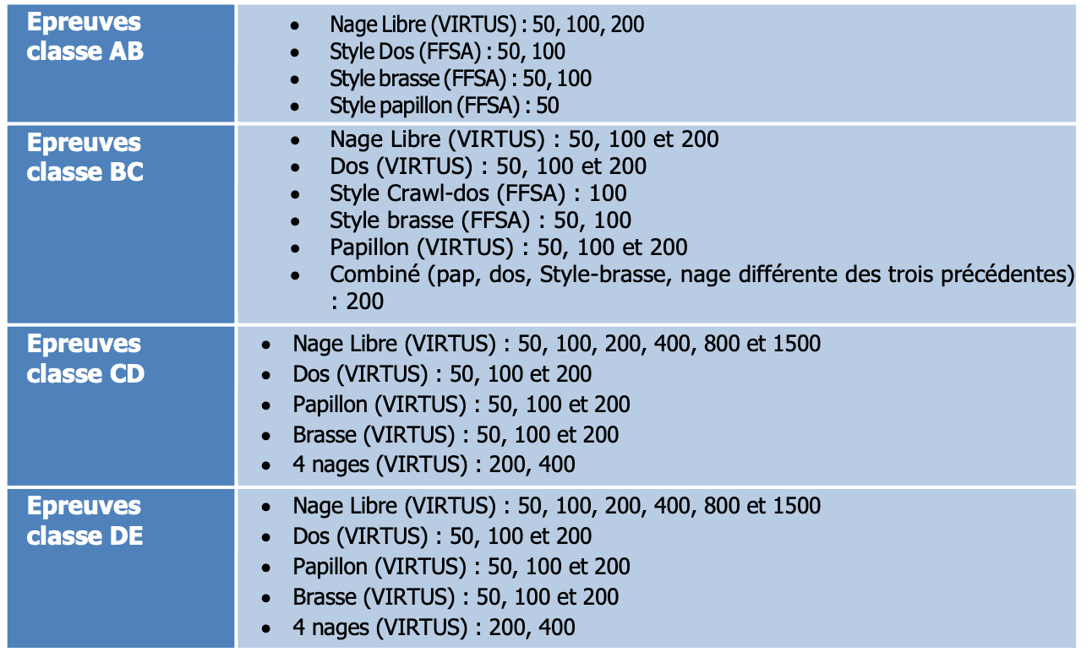
Relais : équipes de 8 à 10 nageurs avec minimum 2 féminines et des nageurs issus d’au moins deux classes différentes.
- 6 x 50 mètres Nage-Libre
- 4 x 100 mètres Style Crawl/Dos

Épreuves ouvertes au SAJ :
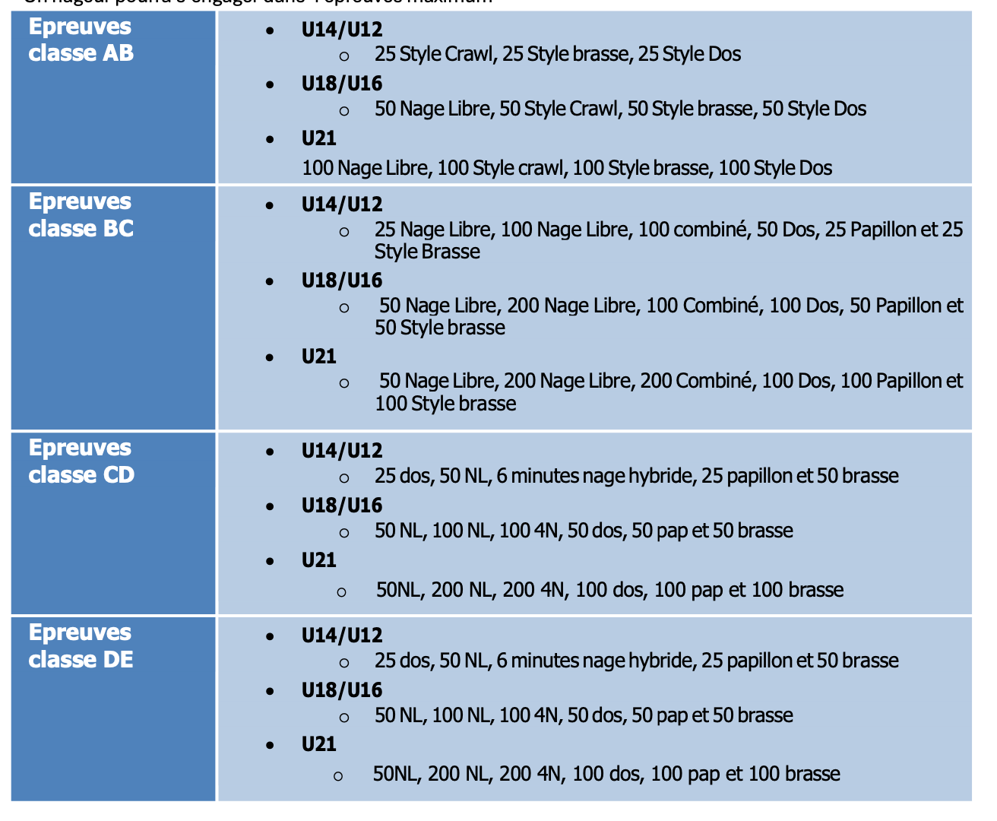
Relais : équipes de 3 à 6 nageurs avec minimum 1 féminines et des nageurs issus d’au moins deux classes différentes.
- 12 x 50 mètres Nage-Libre
Points clés du règlement des nages FFSA :
Nage Libre (NL) : Le nageur peut nager le style de nage qu’il souhaite. Lors du virage et de l’arrivée, une partie quelconque du corps doit toucher le mur.
Style Crawl : Position normale sur le ventre, mouvement de bras amenés devant les épaules, alternativement et au-dessus de la surface de l’eau. La position des jambes est indifférente. Lors du virage et de l’arrivée, une partie quelconque du corps doit toucher le mur.
Dos : Au départ (dans l’eau), le nageur doit se pousser du mur et nager sur le dos pendant toute la course, excepté au virage où 1 mouvement sur le ventre est autorisé (soit 1 battement de bras alterné OU 1 battement des 2 bras simultané). Lors du virage, une partie quelconque du corps doit toucher le mur, le nageur doit repartir sur le dos lorsqu’il quitte le mur. A l’arrivée, le nageur doit toucher le mur en étant sur le dos.
Style dos : Idem que le dos, sauf : mouvement des jambes indifférent. A l’arrivée, possibilité pour le nageur de toucher le mur en étant sur le ventre (sans propulsion).
Brasse : Après le départ et chaque virage, le nageur peut faire 1 mouvement de bras se prolongeant jusqu’aux jambes, un mouvement simultané des jambes est autorisé durant lequel le nageur est immergé. Durant la nage, les bras ne doivent pas dépasser la ligne des épaules, mouvements de bras et jambes simultanés, une partie quelconque de la tête du nageur doit couper l’eau entre chaque mouvement. Pieds tournés vers l’extérieur. Les mouvements de bras et des jambes sont sur un axe horizontal. Au virage et à l’arrivée, le contact du mur se fait avec les 2 mains séparées et simultanément.
Style brasse : Idem que la brasse sauf : la fin du mouvement des bras peut dépasser la ligne des épaules. Mouvement de jambes indifférent.
Papillon : Les deux bras doivent être amenés en avant des épaules, simultanément et au-dessus de la surface de l’eau, puis ramenés en arrière des épaules sous l’eau. Les mouvements de pieds sont verticaux et simultanés. Pieds orientés vers l’intérieur. A l’arrivée et à chaque virage, le contact du mur se fait avec les 2 mains séparées et simultanément.
Style papillon : Idem que papillon sauf : tous les mouvements de pieds et de jambes sont indifférents. Arrivée et virage avec les 2 mains simultanément.
Style crawl/dos : La première moitié de la course doit se nager en crawl, la seconde moitié sur le dos. Mouvements de bras alternés, en avant, puis en arrière des épaules. La position des jambes est indifférente. Lors du virage, une partie quelconque du corps doit toucher le mur. Lors du virage crawl-dos, le nageur doit quitter le mur en position dorsale. A l’arrivée, le nageur doit toucher le mur en étant sur le dos.
Quatre nages : En individuel, le nageur effectue les quatre nages dans l’ordre suivant : Papillon, Dos, Brasse et Nage Libre (nage différente des trois première). Chaque nage doit couvrir un quart de la distance. Dans les épreuves de relais quatre nages, les nageurs effectuent les 4 nages dans l’ordre suivant : Dos, Brasse, Papillon, NL (différente des 3 premières). Il y a 4 nageurs dans une équipe. Chaque partie s’achève conformément à la règle qui s’applique à la nage concernée.
Combiné : En individuel, le nageur effectue les 4 nages dans cet ordre : Style Papillon, Dos, Style-Brasse, NL (différentes des 3 premières). Chaque nage doit couvrir un quart de la distance. Dans les épreuves de relais, les nageurs effectuent les 4 nages dans cet ordre : Dos, Style Brasse, Style Papillon, et NL (idem). Chaque partie s’achève conformément à la règle qui s’applique à la nage concernée.

